住宅用火災警報器成功案例
案例：
一、案情概述：
彰化縣鹿港鎮民宅住戶火警，因住宅用火災警報器聲響大作，鄰居驚覺報案，受困人員關門獲救。
二、火災概要：
(一)時間：106年10月28日08時44分。
(二)地點：彰化縣鹿港鎮。
(三)建築物情形：RC構造建築物3層樓住宅。
(四)人員避難情形：鄰居聽聞住宅用火災警報器警報聲響，立即通報119。
(五)初期滅火：無。
(六)住宅用火災警報器動作情形：住宅用火災警報器裝設於1樓，於偵煙時發出警報音響。
(七)人員傷亡：2人受傷。
三、檢討分析：
(一)本件成功預警案例為98年建商裝設之住戶。
(二)本件火災原因係電線走火引燃神明廳神龕造成火災。
四、策進作為：
(一)持續推廣住宅用火災警報器裝設，並加強宣導住戶自行購置裝設住宅用火災警報器於每個空間及室內樓梯間最高位置，以防護每一個空間，並每月自行檢測功能是否正常。
(二)建立兩方向逃生路徑，熟悉住家內逃生路線，逃生時選擇適當之逃生路線，而逃生路徑也必須要保持通暢，避免堆積雜物等物品，以利順利逃生。火場成功逃生後，不應再次進入火場，更不應該在逗留在火場內部。
(三)現場指揮官可利用車上廣播系統跟內部受困民眾告知請勿貿然逃生，若逃生通道有濃煙應在居室內關門等待消防人員搶救。
(四)透過平時防火宣導等時機告知民眾重要火災求生知識，得知火災發生時，若現場逃生通道無濃煙危害，應向下逃生、水平逃生至屋外進行避難；若逃生通道佈滿濃煙發現無法逃生，則應選擇堅固不易燒毀的木門或金屬門之室內待救，並且用毛巾等物品塞住門縫防止濃煙竄入，開窗呼救並以電話告知消防人員待救區域。
(五)內部隔間、地板、天花板等裝潢，應使用不燃或耐燃材料，勿使用易燃之木質材料及易導熱鐵皮作為隔間之裝潢。
(六)家中電氣用品應定期檢查是否故障，不使用時應將插頭拔除。
(七)發現火災時，應大聲喊失火了並撥打119通報消防局。

五、現場平面圖：
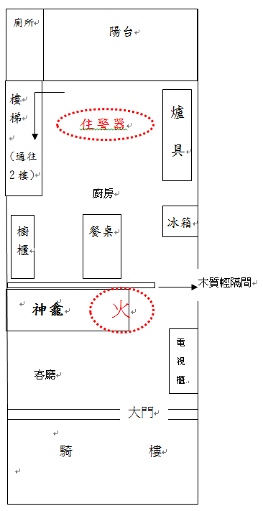
六、現場照片：
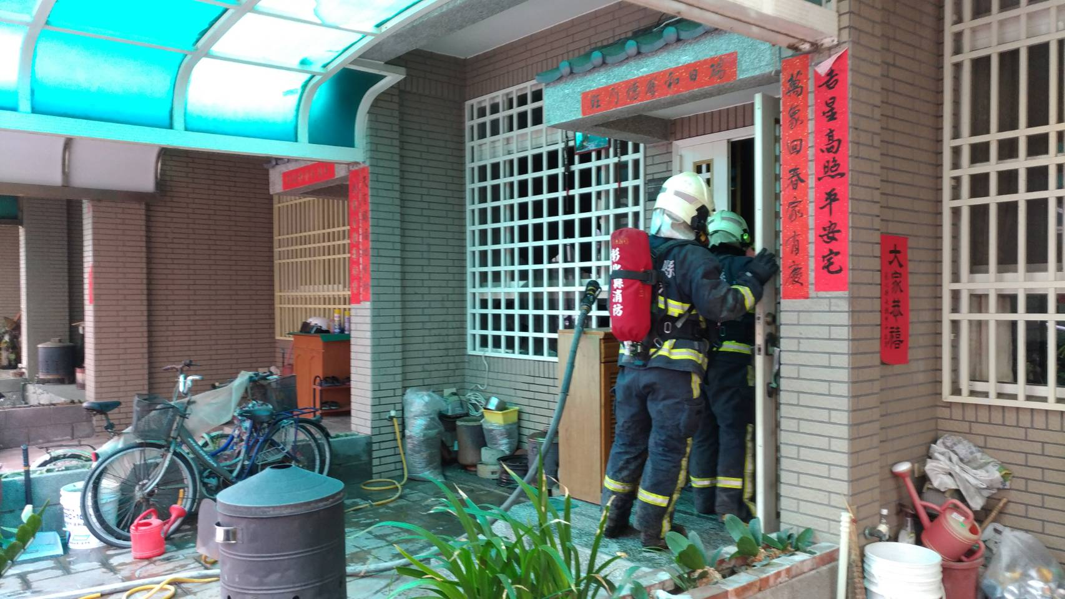
圖一：起火建築物外觀
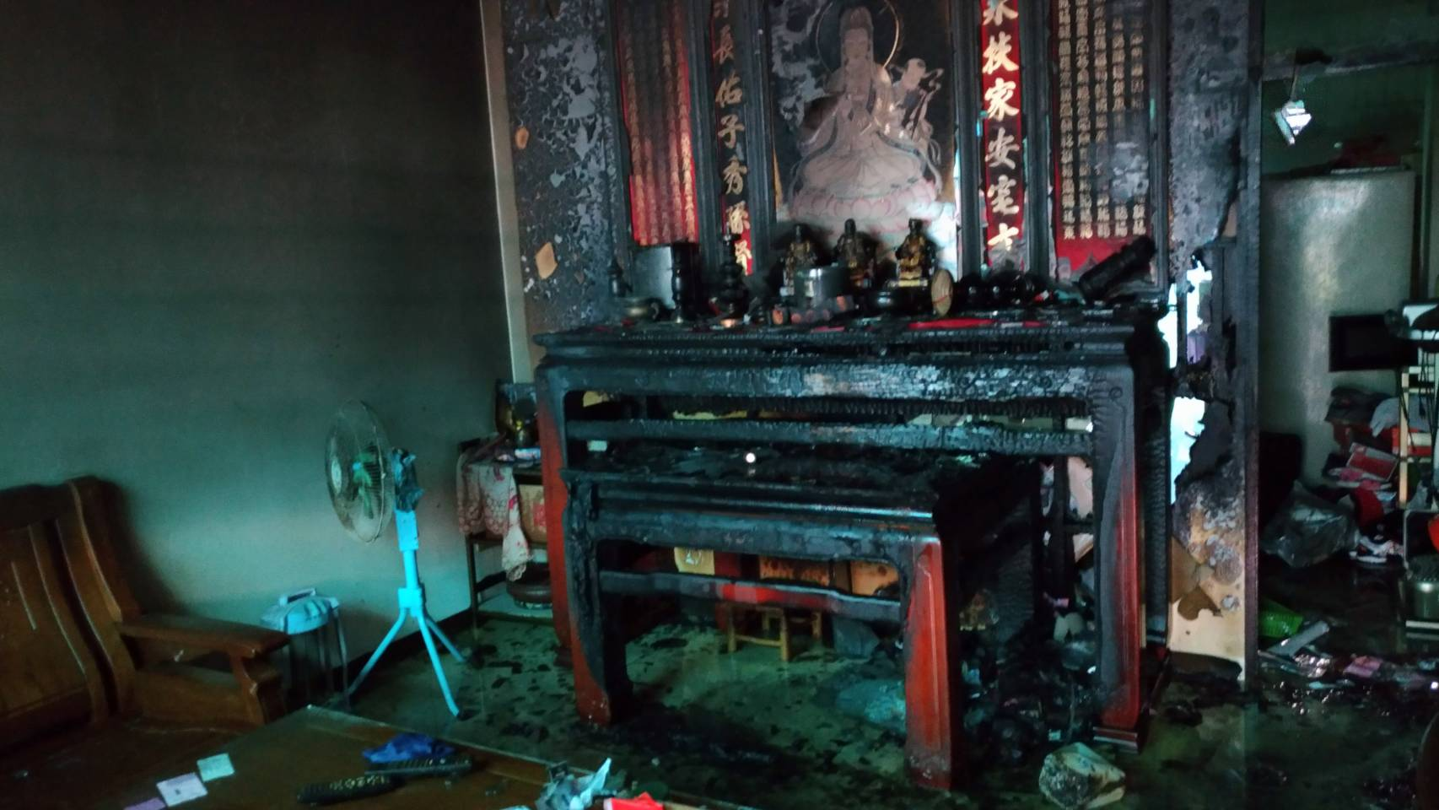
圖二：起火處位置
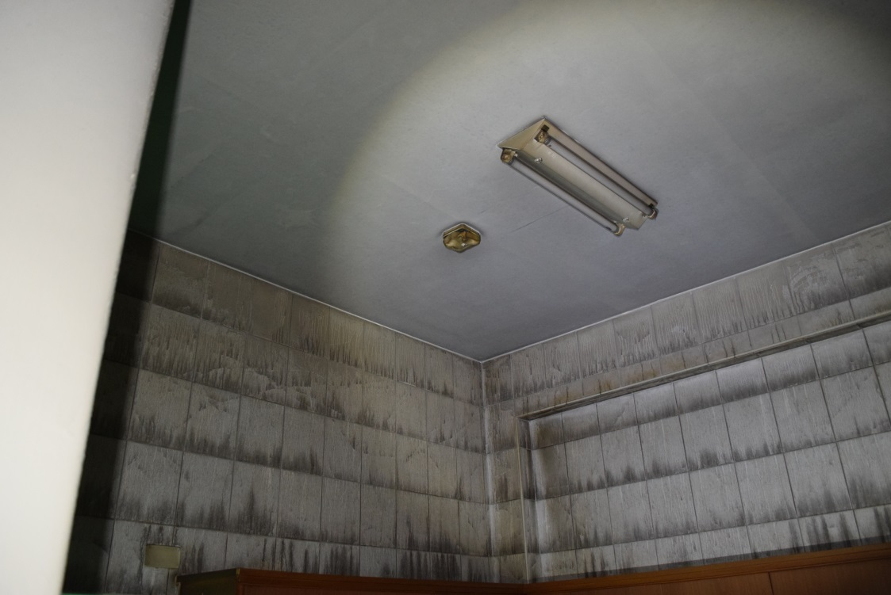
圖三：住警器裝設位置

